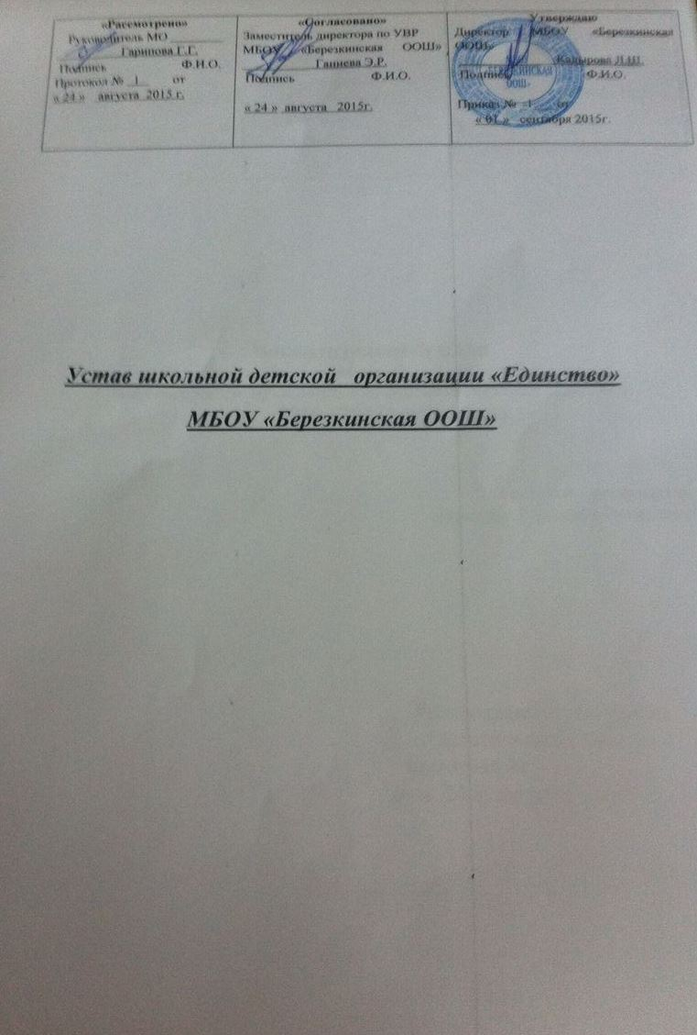
I .Общие положения.
1.1«Единство» - школьная детская организация - союз единства целей и задач взаимосогласованности принципов.
1.2. Детская общественная организация «Единство», созданная на базе МБОУ Березкинская основная общеобразовательная школа, является добровольным общественным объединением детей, подростков и взрослых граждан на основе общности интересов для реализации целей, указанных в Уставе.
1.3. Организация имеет эмблему, песню и другие реквизиты.
1.4. Организация создается:
- в целях оказания помощи детям и юношеству в решении проблем взросления, взаимоотношений со сверстниками и родителями, подготовки их к труду и защите Отечества;
- для воспитания у детей уважения и любви к школе, селу, краю, Родине, повышения уровня знаний в области истории школы, селу, края и России, культуры русского народа, уважения обычаев и традиций;
- для раскрытия творческого потенциала у детей, овладения ими основами культурного и духовного наследия человечества.

2. . Девиз детской организации «Если учиться всем вместе, играть всем вместе, дружить всем вместе, мы будем едины!»:
3.Символ- эмблема: 

4.Песня нашей детской организации
- Если очень ты активный, творческий человек,
То вступай в «Единство» наше – это вам наш совет.
Прояви свои уменья, и талант свой раскрой.
Ты вперёд иди смелее, хоть и трудно порой.
Это не забава,
Это не игра,
Стал теперь ты лидер –
И тебе пора.
Припев:
Принимать важные решения
Детского самоуправления,
Зажигать, чтоб горело ясно,
Зажигать, чтобы было классно.
- Мы единая команда, не грустим никогда
И любое поручение выполним без труда.
Смело мы идём к успеху, можем петь, танцевать,
Уважать права, законы, и дела все решать.
Это не забава,
Это не игра,
Стал теперь ты лидер –
И тебе пора.
Припев:
Принимать важные решения
Детского самоуправления,
Зажигать, чтоб горело ясно,
Зажигать, чтобы было классно.
Принимай, важные решения
Детского самоуправления,
Зажигай, чтоб горело ясно,
Зажигай, чтобы было классно.

II. Цели и задачи Детской организации «Единство».
Детская организация поставила цель сделать школьную жизнь интересной, увлекательной, содержательной. Развитие личностного роста подростка путем активизации его творческого потенциала, самоопределения в различных видах деятельности.
Детская организация решает следующие задачи:
- Становление воспитательной системы школы через формирования единого общешкольного коллектива.
- Приобщение личности к общечеловеческим ценностям, усвоение личностью социальных норм через участие в жизни организации, как модели общественного устройства.
- Создание для каждой личности условий для самовыражения, самоутверждения и реализации через представление широкого выбора видов деятельности.
- Развитие творчества, инициативы, формирования активной преобразующей гражданской позиции
- Формирование отношений заботы друг о друге, о школе, старших и младших, взаимоуважение детей и взрослых.
III. Членство ДОО.
Членами детско-юношеской организации «Единство» могут быть дети от 7лет и старше.
Деятельность в организации возрастом не ограничивается.
Все члены организации имеют равные права

Условия и порядок приема:
1) прием в первичную детскую организацию производится добровольно, индивидуально, как правило с 1 класса;
2) Ритуал:
- прием в ряды организации осуществляется на общей линейке, на которой вступающие дают торжественное обещание-клятву:
Клятва вступающих в детскую организацию:
Мы, учащиеся_________ класса Березкинской основной общеобразовательной школы вступая в ряды школьной детской организации «Единство» торжественно клянемся:
-Добросовестно относиться к учебе.
-Беречь и любить свой край
-Быть патриотом своей Родины
-Быть надёжным товарищем,
-уважать старших, заботится о младших
-бережно относиться к традициям ,культуре, истории своего народа.
-Быть достойной сменой защитников Отечества.
IV. Права и обязанности членов ДОО «Единство».
Каждый представитель детской организации «Единство» имеет право избирать и быть избранным в состав правительства
Все члены организации имеют права, следуют основным законам:
- единство слова и дела;
- дружба и товарищество;
- честь и совесть;
- забота и милосердие;
Имеют права:
- на защиту со стороны ДОО;
- на пользование всем тем, что имеет ДОО;
Члены детской организации обязаны действовать в соответствии с настоящим Уставом и заботиться о пополнении организации.
Члены организации «Единство» обязаны:
- показывать пример в учебе, труде, беречь школьную собственность, соблюдать учебную и трудовую дисциплину;
- изучать историю Отечества, быть патриотом Родины, закалять себя физически;
- быть честными, скромными и внимательными к людям;
- добровольно выполнять поручения организации;
- выполнять решения общешкольной конференции, принятые большинством голосов.
V. Организационное строение.
1. Основой является разновозрастной первичный коллектив, который создан на базе школы.
2. Общее руководство осуществляется на базе школы.
VI. Самоуправление и руководство.
- Высшим органом самоуправлением является сбор.
- Сбор обсуждает основные документы, вносит изменения, утверждает состав актива, выбирает председателя сроком на 1 год.
- Руководство между сборами осуществляет старший вожатый-педагог-организатор. Руководит школьной детской организацией и активом школы педагог-организатор Гарипова Гульнара Гумировна
- Решение сбора принимается большинством голосов от числа присутствующих членов ДОО. Выполнение решений сбора возлагается на актив ДОО.
- Условия деятельности: ДОО создается и расформировывается по решению общего сбора.
VII. Связи.
3. Взаимодействие с детскими организациями других школ, с родителями детей;
VIII. Взрослые члены ДОО.
5. Старший вожатый является членом ДОО и руководит работой в соответствии с Уставом и должностными обязанностями.
6. Каждый взрослый, осознавший необходимость своего участия в деятельности ДОО, признающим её Устав, вносящий вклад в развитие ДОО, может быть её членом.
IX. Контроль.
Общий контроль за деятельностью школьной ДОО. осуществляется администрацией школы в лице директора, зам. директора по учебно-воспитательной работе.
10. Основные формы работы детской организации:
- мероприятия: беседы, лекции, диспуты, экскурсии, культпоходы, классные часы,
- выпуск общешкольных газет.
- дела: конкурсы, операции, рейды, фестивали, концерты, спектакли;
- акции, месячники;
- организационные дела: изготовление сувениров, поделок, проведение заседаний
- творческие дела: выпуск стенгазеты, оформление классных уголков, агитбригады, инсценировки и т.д.;
- традиционные дела: «День Знаний, Осенний бал, День рождения детской школьной организации, День учителя, День Матери, День Героя, Новогодние праздники, День Защитника Отечества, 8 Марта, Уроки мужества, акции «Кормушка ,Скворечник», 9 Мая, Линейка “До свидания школа, «Здравствуй, лето.”
*коллективно - творческие дела (КТД); игры ,конкурсы, соревнования

